**Anexo 1. Cuestionario CCQ-COPCORD Colombia.**

|  |  |  |  |  |
| --- | --- | --- | --- | --- |
| *# Casa* |  |  | *Cabezote* |  |
| **Validación**  **Médico 1**  Si…….1  No……..2 | | **M1: Validación**  **Médico 2**  Si………1  No……..2 | **M2: Validación Reumatólogo**  Si………1  No……..2 | |

|  |  |  |  |  |  |  |  |  |
| --- | --- | --- | --- | --- | --- | --- | --- | --- |
|  | ***ASOREUMA*** |  | ***Centro Nacional de Consultoría S.A.*** | Fase 1 | | | | |
| Centro de costos: 4698-01 | | Fecha: 16 de octubre de 2014 | |  | | | | |
| Se requirió | **S** |  | **N** |  |
|  | | | | |
| Elaborado por: | | Revisado por: | | Revisado en campo por: | | | | |

**Hora de inicio: / ______ / ______ /**

|  |
| --- |
| **SECCIÓN A. EXPLICACIÓN DEL ESTUDIO**  Buenos días/tardes, mi nombre es ____________________________________________________________________ soy entrevistador del Centro Nacional de Consultoría. Estamos realizando un estudio para la Asociación Colombiana de Reumatología y la Universidad de La Sabana.  Las enfermedades reumáticas afectan a un grupo importante de la población general, se caracterizan por ser progresivas.  Antes que usted considere responder a esta encuesta, queremos que conozca algunos aspectos que pueden ser controlados por un diagnóstico temprano: diagnosticar y tratar la enfermedad a tiempo retarda el avance y mantiene la calidad de vida. La enfermedad puede dañar órganos como los riñones, el corazón, los pulmones, el sistema nervioso, el sistema digestivo, la piel o las articulaciones. De la misma manera puede generar discapacidad física, alteraciones siquiátricas, osteoporosis, ulceras crónicas, infección y, en algunos casos, amputación de los dedos. Por ende, puede conducir a diálisis, trasplante de órganos (riñones, corazón, hígado) y afecciones de alto impacto que lo conducen a la dependencia de tratamientos farmacéuticos, clínicos y quirúrgicos, con detrimento de la calidad de vida. Todo lo descrito afecta al paciente, a su entorno familiar y a su rol laboral.  El objetivo de este proyecto de investigación es obtener información sobre la frecuencia en que se presentan las enfermedades reumáticas en mayores de 18 años en Colombia. Este cuestionario está diseñado para proporcionar información acerca del grado de dolor e incomodidad, la capacidad funcional y su tratamiento en caso de tener enfermedad reumática.  Toda la información obtenida será confidencial y anónima. Su participación es voluntaria y puede hacer todas las preguntas sobre las dudas que tenga. Puede retirarse del estudio en el momento que lo desee.  En caso de tener algún síntoma de **enfermedad reumática** se le brindará atención médica inmediata, que incluye un diagnóstico a partir de exámenes de laboratorio clínico e imágenes diagnósticas, si lo requiere. No tendrán costo.  Sus opiniones serán tenidas en cuenta en el mejoramiento de la política pública en el Sistema de Salud colombiano en lo referente a las Enfermedades Reumáticas. Si usted desea mayor información con el estudio puede comunicarse directamente con el Centro Nacional de Consultoría al teléfono 339 4888 o ASOREUMA al 3222315929.  ¿Desea usted libremente participar en esta Encuesta? Si ________ No ________  Nombre________________________________________  Firma _________________________________________ |

**SECCION A. DATOS DEMOGRÁFICOS**

**Relación de personas del hogar**

|  |  |  |  |  |  |
| --- | --- | --- | --- | --- | --- |
|  | **Nombre** | **Parentesco con el jefe de hogar** | **Edad** | **Sexo** | |
| **M** | **F** |
| **J H** |  |  |  | 1 | 2 |
| 02 |  |  |  | 1 | 2 |
| 03 |  |  |  | 1 | 2 |
| 04 |  |  |  | 1 | 2 |
| 05 |  |  |  | 1 | 2 |
| 06 |  |  |  | 1 | 2 |
| 07 |  |  |  | 1 | 2 |
| 08 |  |  |  | 1 | 2 |
| 09 |  |  |  | 1 | 2 |
| 10 |  |  |  | 1 | 2 |
| 11 |  |  |  |  |  |

E. Liste cada uno de los miembros que hacen parte del hogar, iniciando con el jefe del hogar. Si hay menores de un año, colocar 00 en la edad.

**Orden de registro con respecto al jefe del hogar**

|  |  |  |  |  |  |
| --- | --- | --- | --- | --- | --- |
| 01 | Jefe(a) hogar | 07 | Yerno, nuera | 13 | Cuñados |
| 02 | Pareja, esposo(a), cónyuge | 08 | Abuelos | 14 | Otro pariente jefe del hogar |
| 03 | Hijo(a), hijastros | 09 | Suegros | 15 | Empleados del servicio doméstico, cuidanderos |
| 04 | Nieto(a) | 10 | Tíos | 16 | Parientes del servicio doméstico |
| 05 | Padres, padrastros | 11 | Sobrinos | 17 | Otro no pariente |
| 06 | Hermanos, hermanastros | 12 | Primos |  |  |

**P1.** Nombres _____________| ______________ Apellidos ____________|__________

**SECCIÓN A. COMORBILIDADES**

**P2.** ¿Usted tiene o ha tenido alguna de las siguientes enfermedades o desórdenes crónicos? (por ejemplo, hipertensión) **E: Leer enfermedades**

**P2a.** ¿Cuál es el año de inicio de la enfermedad? **(E: Pregunte por las que en P2 respondieron que Si)**

**P2b.** ¿Cuánto tiempo lleva con la enfermedad? **(E: insertar enfermedades que respondieron si en P2) (ENCUESTADOR SOLAMENTE UTILICE UNA MEDIDA O MESES O AÑOS, NO AMBAS)**

|  |  |  |  |  |  |  |
| --- | --- | --- | --- | --- | --- | --- |
| **P2) ENFERMEDADES PADECIDAS (E: Si la respuesta es NO, no se debe preguntar ni P2a, ni P2b)** | | | **P2a) FECHA DE INICIO DE LA ENFERMEDAD** | | **P2b) TIEMPO QUE LLEVA CON LA ENFERMEDAD** | |
| **Enfermedades** | **SI** | **NO** | **Año** | **Meses** | | **Años** |
| a. Presión alta /hipertensión | 1 | 2 | Año: |  | |  |
| b. Diabetes | 1 | 2 | Año: |  | |  |
| c. Enfermedad del corazón | 1 | 2 | Año: |  | |  |
| d. Cáncer | 1 | 2 | Año: |  | |  |
| e. Tuberculosis | 1 | 2 | Año: |  | |  |
| f. Tratamiento de tuberculosis | 1 | 2 | Año: |  | |  |
| h. Ansiedad, nervios o depresión | 1 | 2 | Año: |  | |  |
| i. Obesidad | 1 | 2 | Año: |  | |  |
| j. Varices | 1 | 2 | Año: |  | |  |
| k. ACV trombosis o derrame | 1 | 2 | Año: |  | |  |
| l. Epilepsia convulsiones | 1 | 2 | Año: |  | |  |
| m. Dolor de cabeza* | 1 | 2 | Año: |  | |  |

*Que incluya náusea, vómito o problemas visuales o que aumente con los olores.

**P3.** ¿Fuma o fumó cigarrillo alguna vez en la vida?

|  |  |  |  |  |  |
| --- | --- | --- | --- | --- | --- |
| Si | 1 | **Continúe** | No | 2 | **Pase a P4.** |

**P3a.** ¿Cuántos cigarrillos al día fuma o fumó?

**E: Solo preguntar a los que en 3. respondieron Si de lo contrario pase a P4.**

Cantidad de cigarrillos **_________________**

**P3b.** ¿Durante cuantos años fumó o ha fumado?

**(E: menos de 8 meses coloque 0)**

Años**_________________**

**SECCIÓN B. DOLOR, INFLAMACIÓN O RIGIDEZ DURANTE LOS ÚLTIMOS 7 DÍAS**

**Instrucciones:** Encierre en un círculo la respuesta en la(s) casilla(s) que corresponde de acuerdo con la figura humana de abajo. Usted puede señalar más de una parte del cuerpo de la figura humana.

**P4.** ¿Ha tenido usted dolor articular, dolor muscular, hinchazón o rigidez articular durante los **ÚLTIMOS 7 DÍAS?**

|  |  |  |
| --- | --- | --- |
| Si | 1 | **Continúe** |
| No | 2 | **Pase a sección (C)** |

**P5.** En caso afirmativo, señale / indique en la figura humana de abajo los lugares en donde siente dolor y escriba la duración en días entre los paréntesis:

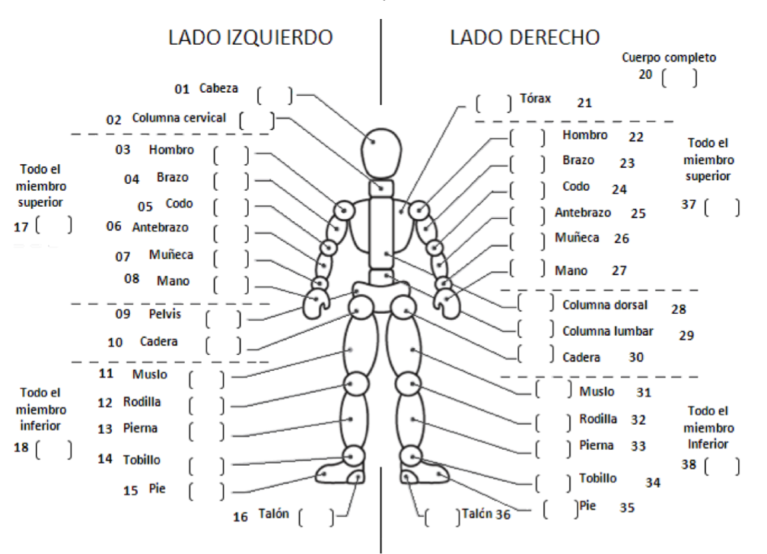

**P5a.** ¿Se debe(n) esta(s) molestia(s) a algún traumatismo? (por ejemplo, torcedura, golpe o caída)

|  |  |  |
| --- | --- | --- |
| Si | 1 | **Continúe** |
| No | 2 | **Pase a P5a2.** |
| No sé | 3 | **Pase a P5a2.** |

**P5a1.** Si la respuesta fue SI, indique cual fue el traumatismo. **(E: Leer. RM)**,

|  |  |  |  |
| --- | --- | --- | --- |
| Fractura | 1 | Dislocación | 5 |
| Torcedura | 2 | Desgarro Muscular | 6 |
| Otro, ¿cuál? |  | | |

**P5a2.** En una escala de 0 a 10 donde 0 es nada de dolor y 10 es dolor insoportable ¿cómo describiría su dolor? **E: En caso de que el entrevistado tenga varias molestias, que se refiera en la escala la de mayor intensidad de dolor.**

|  |  |  |  |  |  |  |  |  |  |  |
| --- | --- | --- | --- | --- | --- | --- | --- | --- | --- | --- |
| 0 | 1 | 2 | 3 | 4 | 5 | 6 | 7 | 8 | 9 | 10 |

**NADA DOLOR INSOPORTABLE**

**SECCIÓN C. DOLOR, INFLAMACIÓN O RIGIDEZ ALGUNA VEZ EN SU VIDA**

**P6.** ¿Ha tenido usted dolor articular, dolor muscular, hinchazón o rigidez articular ¿**ALGUNA VEZ EN SU VIDA**?

|  |  |  |
| --- | --- | --- |
| Si | 1 | **Continúe** |
| No | 2 | **Pase a sección (D)** |

**P7.** En caso afirmativo, señale / indique en la figura humana de abajo los lugares donde ha sentido dolor y escriba la duración en meses dentro de los paréntesis:

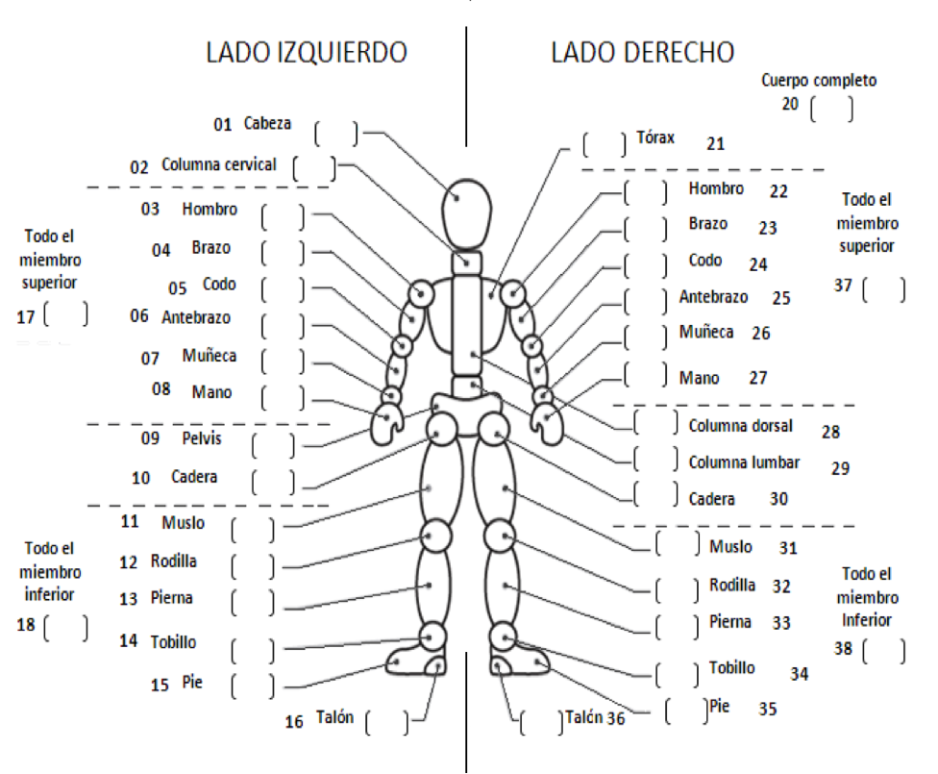

**P7a.** Se debe esta molestia a algún traumatismo (por ejemplo, torcedura, golpe o caída)

|  |  |  |
| --- | --- | --- |
| Si | 1 | **Continúe** |
| No | 2 | **Pase a P7a2.** |
| No sé | 3 | **Pase a P7a2.** |

**P7a1.** **(E: Leer. RM)** Indíqueme cuál(es) fue(ron) el/los traumatismos(s)

|  |  |  |  |
| --- | --- | --- | --- |
| Fractura | 1 | Dislocación | 5 |
| Torcedura | 2 | Desgarro muscular | 6 |
| Otro, ¿cuál? |  | | |

**P7a2.** En una escala de 0 a 10 donde 0 es nada de dolor y 10 es dolor insoportable ¿cómo describiría su dolor? **(E: En caso de que el entrevistado tenga varias molestias, que se refiera en la escala la de mayor intensidad de dolor).**

|  |  |  |  |  |  |  |  |  |  |  |
| --- | --- | --- | --- | --- | --- | --- | --- | --- | --- | --- |
| 0 | 1 | 2 | 3 | 4 | 5 | 6 | 7 | 8 | 9 | 10 |

**NADA DOLOR INSOPORTABLE**

**SECCIÓN D. INCAPACIDAD FUNCIONAL ⎨(E: si en P4 y en la P6 la respuesta fue No, pasar a la sección (E)⎬**

**P8.** ¿Usted está o ha estado alguna vez limitado en el tipo o cantidad de actividades que puede hacer, por esta molestia?

**P8a. (E: Solo pregunte por los que respondieron en P8 código 1 o 2)** ¿Cuánto está o ha estado limitado en las actividades por alguna molestia?

|  |  |  |  |  |  |  |  |  |
| --- | --- | --- | --- | --- | --- | --- | --- | --- |
|  |  |  |  |  |  |  |  |  |
| **P8. ¿Ha estado limitado?** | | |  | **P8a. Duración** | Días | Sem | Meses | Años |
| Actualmente limitado | | | 1 | __________ | 1 | 2 | 3 | 4 |
| Sin limitación actual, pero estuvo limitado en el pasado | | | 2 | __________ | 1 | 2 | 3 | 4 |
| Nunca ha estado limitado | | | 3 |  |  |  |  |  |

**P8b.** Especifique si la molestia referida es de la figura de las preguntas P4 o P6

|  |  |  |  |  |  |  |  |
| --- | --- | --- | --- | --- | --- | --- | --- |
| |  |  | | --- | --- | | Figura humana P4 | 1 | | Figura humana P6 | 2 | | Ambos | 3 | |  |

**SECCIÓN E. DIFICULTAD PARA REALIZAR TAREAS ESPECÍFICAS.**

**P9. CUESTIONARIO PARA EVALUAR LA SALUD.** En una escala de: Sin ninguna dificultad, con cierta dificultad, con mucha dificultad, incapaz de realizarlo ¿qué tan capaz es usted de realizar las siguientes actividades?:

|  |  |  |  |  |  |
| --- | --- | --- | --- | --- | --- |
| **P9.** Es usted capaz de: | Sin ninguna dificultad (0 ptos) | Con cierta dificultad (1 pto) | Con mucha dificultad (2 ptos) | Incapaz de realizarlo (3 ptos) | NA |
| **I) VESTIRSE** 1. ¿Vestirse usted mismo y abotonar/apuntar los botones? | 0 | 1 | 2 | 3 | 8 |
| 2. ¿Lavarse el cabello? | 0 | 1 | 2 | 3 | 8 |
| 3. ¿Peinarse el cabello? | 0 | 1 | 2 | 3 | 8 |
| **II) LEVANTARSE** |  |  |  |  |  |
| 4. ¿Levantarse sin dificultad de una silla? | 0 | 1 | 2 | 3 | 8 |
| 5. ¿Acostarse y levantarse de la cama? | 0 | 1 | 2 | 3 | 8 |
| **III) COMER** |  |  |  |  |  |
| 6. ¿Cortar la carne? | 0 | 1 | 2 | 3 | 8 |
| 7. ¿Levantar una taza llena o vaso hacia su boca? | 0 | 1 | 2 | 3 | 8 |
| 8. ¿Partir un pan con las manos? | 0 | 1 | 2 | 3 | 8 |
| **IV) CAMINAR** |  |  |  |  |  |
| 9. ¿Caminar sobre una superficie plana? (lisa, sin ondulaciones) | 0 | 1 | 2 | 3 | 8 |
| 10. ¿Subir cinco escalones? | 0 | 1 | 2 | 3 | 8 |
| **V) HIGIENE / ASEO PERSONAL** |  |  |  |  |  |
| 12. ¿Tomar un baño? | 0 | 1 | 2 | 3 | 8 |
| 13. ¿Bañarse y secarse el cuerpo? | 0 | 1 | 2 | 3 | 8 |
| **VI) ALCANZAR OBJETOS** 14. ¿Alcanzar y bajar un objeto de 2,5 K (como una bolsa de azúcar) a la altura de su cabeza? | 0 | 1 | 2 | 3 | 8 |
| 15. ¿Agacharse a recoger la ropa del piso? | 0 | 1 | 2 | 3 | 8 |
| **VII) APRETAR / SUJETAR** |  |  |  |  |  |
| 16. ¿Abrir y cerrar llaves/grifos? | 0 | 1 | 2 | 3 | 8 |
| 17. ¿Quitar y poner llave a las puertas? | 0 | 1 | 2 | 3 | 8 |
| **VIII) ACTIVIDADES / OCUPACIÓN** |  |  |  |  |  |
| 18. ¿Trabaja en una oficina / casa? | 0 | 1 | 2 | 3 | 8 |
| 19. ¿Hace mandados y va de compras? | 0 | 1 | 2 | 3 | 8 |
| 20. ¿Se sube y baja del bus? | 0 | 1 | 2 | 3 | 8 |
| 21. ¿Se sube y baja del carro? | 0 | 1 | 2 | 3 | 8 |
| 22. ¿Puede andar en bicicleta? | 0 | 1 | 2 | 3 | 8 |

**P10.** ¿Usted usualmente utiliza aparatos para hacer sus actividades como por ejemplo bastón, muletas, etc?

|  |  |  |
| --- | --- | --- |
| Si | 1 | **Continúe** |
| No | 2 | **Pase a sección P11.** |

**P10a.** ¿Cuáles de las siguientes ayudas o aparatos usted usualmente utiliza para hacer sus actividades? **(E: lea las opciones) (RM)**

|  |  |  |  |
| --- | --- | --- | --- |
| Bastón | 01 | Silla de ruedas | 04 |
| Caminador/andador | 02 | Silla de diseño especial para el inodoro/excusado | 05 |
| Muletas | 03 | Asiento elevado | 06 |

**P11.** ¿Usted necesita ayuda de otra persona para realizar sus actividades?

|  |  |  |
| --- | --- | --- |
| Si | 1 | **Continúe** |
| No | 2 | **Pase a sección P12.** |

**P11a.** ¿En cuáles de las siguientes actividades usted necesita ayuda de otra persona? **(E: lea las opciones) (RM)**

|  |  |  |  |
| --- | --- | --- | --- |
| Vestirse y arreglarse | 01 | Aseo personal | 05 |
| Comer | 02 | Alcanzar cosas | 06 |
| Levantarse | 03 | Sujetar objetos | 07 |
| Caminar | 04 | Hacer mandados | 08 |

**SECCIÓN F. DATOS DEMOGRÁFICOS**

**P12.**

|  |  |  |  |  |  |  |  |  |  |
| --- | --- | --- | --- | --- | --- | --- | --- | --- | --- |
|  |  |  |  |  |  |  |  |  |  |

Fecha de nacimiento: Día Mes Año

**P13.** Género

|  |  |  |  |
| --- | --- | --- | --- |
| Hombre | 1 | Mujer | 2 |

**P14.** ¿De acuerdo con su cultura, pueblo o rasgos físicos, usted es o se reconoce cómo? **(E: lea las opciones) (RU)**

|  |  |  |  |
| --- | --- | --- | --- |
| Indígena | 1 | Palenquero | 5 |
| Blanco | 2 | Gitano/ROM | 6 |
| Negro/Mulato/Afro | 3 | Raizal del Archipiélago | 7 |
| Mestizo | 4 |  |  |
| Otro, ¿cuál? |  | | |

**P15.** El tipo de unidad de vivienda es:

|  |  |
| --- | --- |
| Casa | 1 |
| Apartamento | 2 |
| Cuarto(s) inquilinato | 3 |
| Cuarto(s) en otro tipo de estructura | 4 |
| Otro tipo de estructura (carpa, tienda, vagón, embarcación, cueva, puente etc.) | 5 |

**P16.** La vivienda ocupada por este hogar es:

|  |  |
| --- | --- |
| Propia | 01 |
| Arrendada | 02 |
| Otra, ¿cuál? | |

**P17.** ¿Cuál es su estado civil actual?

|  |  |
| --- | --- |
| Soltero | 01 |
| Casado | 02 |
| Unión libre | 03 |
| Divorciado | 04 |
| Separado | 05 |
| Viudo | 06 |

**P18.** ¿Cuál es su religión?

|  |  |
| --- | --- |
| Católica | 01 |
| Cristiano evangélico | 02 |
| Testigo de Jehová | 03 |
| Mormón | 04 |
| Ninguna | 05 |
| Otro |  |

**P19.** ¿Cuál es su nivel de lectoescritura?

|  |  |  |  |  |  |
| --- | --- | --- | --- | --- | --- |
| Lee y escribe | 1 | Sólo lee | 2 | No lee ni escribe | 3 |

**P20.** ¿Cuál es el nivel educativo más alto aprobado por usted?

|  |  |  |
| --- | --- | --- |
| a. | Ninguno | 01 |
| b. | Básica primaria (1o - 5o ) | 02 |
| c. | Básica secundaria (6o - 9o) | 03 |
| e. | Media (10. o - 11o ) | 04 |
| f. | Técnico | 05 |
| g. | Tecnológico | 06 |
| h. | Universitaria | 07 |
| i. | Posgrado | 08 |
| j. | Maestría | 09 |
| k. | Doctorado | 10 |

**SECCIÓN G. HISTORIA LABORAL**

**P21.** ¿Cuál describe mejor su ocupación, trabajo o labor actual? **(E: lea las opciones) (RU)**

|  |  |
| --- | --- |
| Ama de casa | 01 |
| Empleado doméstico | 02 |
| Estudiante | 03 |
| Jornalero, peón, agricultor | 04 |
| Jubilado/retirado | 05 |
| Jubilado con trabajo | 06 |
| Obrero o empleado de empresa particular | 07 |
| Obrero o empleado del gobierno | 08 |
| Patrón o empleador | 09 |
| Trabajador por cuenta propia | 10 |
| Trabajador sin remuneración en empresas o negocios de otros hogares | 11 |
| Informal o ambulante | 12 |
| Estudiante / trabajador. | 13 |
| Ninguna | 98 |
| Otro ¿cuál? |  |

**P22.** ¿En su **trabajo o labor rutinaria** ha tenido dificultad en hacer las siguientes cosas?:

|  |  |  |  |  |  |  |  |  |
| --- | --- | --- | --- | --- | --- | --- | --- | --- |
| **P22.** | **Si** | **No** | **P23. duración** | Días | Sem | Meses |  | Años |
| Sacudir las manos | 01 | 02 |  | 1 | 2 | 3 |  | 4 |
| Cargar algo de 20 kg. | 01 | 02 |  | 1 | 2 | 3 |  | 4 |
| Empujar cosas de más de 20 kg. | 01 | 02 |  | 1 | 2 | 3 |  | 4 |
| Subir o bajar escaleras a cada rato | 01 | 02 |  | 1 | 2 | 3 |  | 4 |
| Estar parado más de ½ hora | 01 | 02 |  | 1 | 2 | 3 |  | 4 |
| Estar agachado más de ½ hora | 01 | 02 |  | 1 | 2 | 3 |  | 4 |
| Estar caminando más de ½ hora | 01 | 02 |  | 1 | 2 | 3 |  | 4 |
| Pararse y sentarse a cada rato | 01 | 02 |  | 1 | 2 | 3 |  | 4 |

**P23.** **(E: Pregunte por los que respondieron que “si” código 01 en P22, de lo contrario pase a P24)** En meses dígame hace cuánto tiempo se le presenta esta dificultad de**___ (insertar los que dijo “si”)** en su trabajo/labor rutinaria?

**P24.** ¿Ha dejado usted de trabajar o realizar una labor rutinaria por causa de dolor o incapacidad?

|  |  |  |  |
| --- | --- | --- | --- |
| SI | 1 | NO | 2 |

**SECCION (H) ECONOMETRIA**

**P25.** De las siguientes ¿Qué tipo de cobertura en salud tiene usted?

|  |  |  |  |
| --- | --- | --- | --- |
| EPS del régimen subsidiado (SISBEN) | 1 | Prepagada/pólizas de seguros/Planes complementarios.  Cual____________________________ | 8 |
| Es beneficiario de EPS del régimen contributivo | 2 |
| Es contribuyente con EPS del régimen contributivo | 3 |
| Está en régimen especial de salud, | 7 | No sabe. | 9 |
| ¿Cuál? |

**E:**

**En caso de que responda código 2 y 3, prevalece el (3)**

**En caso de que responda código 2 o 3 y 7, prevalece el (7)**

**En caso de que responda código 2 o3 o 7 y 8, prevalece el (8)**

**En caso de que responda código 3 y 7, prevalece el (7)**

**En caso de que responda código 2 y 7, prevalece el (7)**

**En caso de que responda código 1 y 2, prevalece el (2)**

**P26.** ¿A cuál EPS está afiliado?

|  |  |  |  |  |  |  |  |
| --- | --- | --- | --- | --- | --- | --- | --- |
| Aliansalud | 01 | Coosalud | 09 | Mutual Ser | 17 | Solsalud | 25 |
| Asmet salud | 02 | Comparta | 10 | Salud Cóndor | 18 | SOS | 26 |
| Cafesalud | 03 | Cruz Blanca | 11 | Nueva EPS | 19 | Sura | 27 |
| Capital salud | 04 | Ecoopsos | 12 | Salud Total | 20 | Colpatria | 28 |
| Caprecom | 05 | Emsanar | 13 | Saludcoop | 21 | Golden Group | 29 |
| Compensar | 06 | Famisanar | 14 | Sanitas | 22 | Salud Vida | 30 |
| Coomeva | 07 | Humana vivir | 15 | Selvasalud | 23 | Cafam | 31 |
| Caja Copi | 08 | Colsubsidio | 16 | Convida | 24 | Otro.¿Cuál?_________ | 77 |

**Ingresos**

|  |  |  |  |
| --- | --- | --- | --- |
| **P27.** ¿El ingreso mensual de su hogar en cuál de los siguientes rangos se encuentra? **(RU)** |  | **P28.** ¿Actualmente cuál es su ingreso mensual? **(RU)** |  |
| Hasta $434.000 | 1 | Hasta $434.000 | 1 |
| $434.001 - $870.000 | 2 | $434.001 - $870.000 | 2 |
| $870.001 - $1.300.000 | 3 | $870.001 - $1.300.000 | 3 |
| $1.300.001 - $1.740.000 | 4 | $1.300.001 - $1.740.000 | 4 |
| $1.740.001 - $2.000.000 | 5 | $1.740.001 - $2.000.000 | 5 |
| $2.000.001 - $2.500.000 | 6 | $2.000.001 - $2.500.000 | 6 |
| $2.500.001 - $3.000.000 | 7 | $2.500.001 - $3.000.000 | 7 |
| $3.000.001 - $3.500.000 | 8 | $3.000.001 - $3.500.000 | 8 |
| $3.500.001 - $4.000.000 | 9 | $3.500.001 - $4.000.000 | 9 |
| $4.000.001 - $4.500.000 | 10 | $4.000.001 - $4.500.000 | 10 |
| $4.500.001 - $5.000.000 | 11 | $4.500.001 - $5.000.000 | 11 |
| Más de $5.000.000 | 12 | Más de $5.000.000 | 12 |
| No tiene ingresos | 13 | No tiene ingresos | 13 |

**P29.** Lugar de residencia

|  |  |  |  |  |  |  |
| --- | --- | --- | --- | --- | --- | --- |
| Ciudad / municipio |  | | | | | |
| Barrio |  | | | | | |
| Dirección |  | | | | | |
| Teléfono de casa |  | | | | | |
| Teléfono de un familiar o amigo (con el objeto de recuperar cualquier información que se requiera) |  | | | | | |
| Nombre y parentesco del familiar o amigo |  | | | | | |
| Teléfono celular (con el objeto de recuperar cualquier información que se requiera) |  | | | | | |
| Estrato (Codensa) | 1 | 2 | 3 | 4 | 5 | 6 |

**¡GRACIAS POR SU VALIOSA COLABORACIÓN!**

Si usted desea mayor información con respecto a este estudio puede comunicarse directamente con el Centro Nacional de Consultoría al teléfono 339 4888

|  |  |  |  |  |  |  |  |  |  |  |  |  |  |  |
| --- | --- | --- | --- | --- | --- | --- | --- | --- | --- | --- | --- | --- | --- | --- |
| **CONTROLES FINALES** | | | | | | | | | | | | | | |
| **Fecha de la encuesta** Día /____/____/ Mes /____/____/ Año /______­­__/ | | | | | | | | **Hora inicio** /____/____/: /____/____/ **Fin**/____/____/:/____/____/ | | | | | | |
| Encuestador | | | | | | Cédula | | Supervisor Cédula | | | | | | |
| **Supervisión** | | | **Hallazgo** | | | | **Responsable** | **Acción** | | **Responsable** | **Aprobado** | | **Rechazado** | |
| Monitorización (75%) | | 1 |  | | | |  |  | |  | 1 | | 2 | |
| Re-contacto presencial | | 2 |  | | | |  |  | |  | 1 | | 2 | |
| Re-contacto telefónico | | 3 |  | | | |  |  | |  | 1 | | 2 | |
| Revisión en campo | | 4 |  | | | |  |  | |  | 1 | | 2 | |
| Revisión en crítica | | 5 |  | | | |  |  | |  | 1 | | 2 | |
| **Notas** | | | | | | | | | | | | | | |
| **HALLAZGO:** 1 Inconsistencia- 2 Datos ficticios- 3 Pregunta faltante **ACCIÓN:** 5 Anular- 6 Verificar- 7 Recuperar- 8 Devolver a campo **APROBADO/RECHAZADO** | | | | | | | | | | | | Verifica | | Codifica |
| Verificación de crítica | | 6 | **HALLAZGO** | | | | | | **ACCIÓN** | | |  | |  |
| **HALLAZGO:** 1 Omisión código - 2 Código errado - 3 Omisión de crítica | | | | | | | | | **ACCIÓN**: 1 Asignar código - 2 Corregir - 3 Revisión pases/Revisión campos - 7 Otro | | | | | |
| Se requirió Prueba Piloto: | **Sí** |  | **No** |  |